СПИСОК ВОИНОВ-ЗЕМЛЯКОВ, ПОГИБШИХ НА ФРОНТАХ ВЕЛИКОЙ ОТЕЧЕСТВЕННОЙ ВОИНЫ в 1941—1945 гг.

НИКОЛАЕВСКИЙ СЕЛЬСОВЕТ

АВРАМЕНКО Владимир Кузьмич, род. в 1922, д. Рыпинщина, погиб 8.11.1941 в Ленинградской обл.
АБРАМЕНКО Дмитрий Кузьмич, род. в 1926, д. Рыпинщина, до 1944 в партизанах, с 1944 на фронте, погиб 2.11.1944 в Латвийской ССР.
АГЛУШЕВИЧ Адам Романович, род. в д. Долуево, умер от ран 5.11.1944 в Литовской ССР.
АГЛУШЕВИЧ Альфонс Викентьевич, род. в 1904, д. Мишковичи, работал в колхозе «Дзержинский», погиб 10.7.1944 в д. Брижелюбово Литовской ССР.
АГЛУШЕВИЧ Иван Осипович, род. в д. Маковье, умер в мае 1945.
АГЛУШЕВИЧ Игнат Адамович, род. в 1913, д. Мишковичи, рядовой 219-го стр. полка 71-й гв. стр. дивизии, погиб 18.7.1944, похоронен в д. Лапоншинти Латвийской ССР.
АГЛУШЕВИЧ Иосиф Адамович, род. в 1923, д. Долуево, работал в колхозе «Победа», погиб 5.11.1944 в Литовской ССР.
АГЛУШЕВИЧ Иосиф Антонович, род. в 1922, д. Мишковичи, работал в колхозе «Дзержинский», погиб 21.1.1945 в Лиепайском р-не Литовской ССР.
АГЛУШЕВИЧ Иосиф Пиусович, род. в 1916, д. Андреево, работал в колхозе «Новый мир», пропал без вести в августе 1944.
АГЛУШЕВИЧ Петр Станиславович, род. в д. Заборье, погиб в июле 1941.
АГЛУШЕВИЧ Станислав Иванович, род. в 1906, д. Заборье, работал в колхозе «Ленинский призыв», пропал без вести в декабре 1944.
АГЛУШЕВИЧ Станислав Степанович, род. в 1911, д. Мишковичи, пропал без вести в сентябре 1944.
АГЛУШЕВИЧ Ульян Адамович, род. в 1906, д. Мишковичи, работал в Витебске, пропал без вести в декабре 1944.
БАРАНОВ Виктор Иосифович, род. в 1922, д. Борки, служил в 196-м стр. полку 67-й гв. стр. дивизии, погиб 26.7.1944 в Литовской ССР.
БАРАНОВ Людвиг Казимирович, род. в 1919, д. Николаево, работал дорожным мастером, пропал без вести в октябре 1944.
БАРАНОВ Михаил Петрович, род. в д. Михалово, погиб 23.7.1944 в Литовской ССР.
БАРАНОВ Павел Казимирович, род. в 1907, д. Борки, работал в колхозе им. Буденного, пропал без вести в июне 1944.
БАРАНОВ Эдуард Иванович, род. в 1915, д. Борки, работал в колхозе им. Буденного, погиб 11.8.1944.
БАРАНОВСКИЙ Адась Иосифович, род. в д. Пузейкино, погиб 14.7.1944, похоронен в Зарасайском р-не Литовской ССР.
БАРАНОВСКИЙ Виктор Станиславович, род. в 1923, д. Николаево, работал на Улльском льнозаводе, пропал без вести в июле 1944.
БАРАНОВСКИЙ Петр Леонович, род. в 1924, д. Миролюбово, пропал без вести в сентябре 1943.
БАРАШКОВ Иосиф Николаевич, погиб 14.7.1944, похоронен в д. Новинки Зарасайского р-на Литовской ССР.
БЕЛЯК Липолий Иосифович, род. в д. Лобейки, погиб 24.7.1944, похоронен в д. Лепелишки Зарасайского р-на Литовской ССР.
БЕРЕЖКОВ Иосиф Николаевич, род. в 1919, д. Тетерки, погиб 14.7.1944, похоронен в Зарасайском р-не Литовской ССР.
БЕСПЕЧНЫЙ Станислав Генрихович, род. в д. Изгородище, погиб 27.11.1943, похоронен в Дубровенском р-не Витебской обл.
БОГРЕЦ Иосиф Стефанович, род. в д. Надежино, пропал без вести в августе 1944.
БОГРЕЦ Павел Сидорович, род. в д. Надежино, умер от ран в октябре 1944.
БОГРЕЦ Петр Сидорович, род. в д. Надежино. пропал без вести в августе 1944.
БОЛДЫШ Егор Моисеевич, род. в 1923, д. Долуево, работал в колхозе «Правда», погиб 6.3.1944 в Латвийской ССР.
БОЛДЫШ Тит Панкратович, род. в 1909, д. Долуево, работал в колхозе «Победа», пропал без вести в марте 1944.
БОЛДЫШЕВ Поликарп Поликарпович, род. в д. Долуево, пропал без вести 8.10.1941.
БОНДАРЕНКО Владимир Антонович, род. в 1919, д. Николаево, работал бухгалтером, пропал без вести в сентябре 1944.
БОНДАРЕНКО Игнат Петрович, род. в д. Сутоки, пропал без вести в марте 1944.
БОНДАРЕНКО Петр Антонович, род. в 1925, д. Николаево, работал в колхозе «Третий решающий», пропал без вести 3.5.1945 под Кенигсбергом.
БОРИСЕВИЧ Адам Станиславович, род. в 1908, д. Дубрава, работал кузнецом в колхозе «Первое мая», погиб 23.7.1944, похоронен в д. Виткуны Литовской ССР.
БОРИСЕВИЧ Антон Иванович, род. в 1905, д. Гусинцы, работал в колхозе, погиб 20.10.1944, похоронен в д. Бутвида Латвийской ССР.
БОРИСЕВИЧ Казимир Константинович, род. в д. Гайдамаки, пропал без вести в октябре 1944.
БОРИСЕВИЧ Павел Эдуардович, род. в 1917, д. Николаево, работал в колхозе «Челюскинец», погиб 12.8.1944.
БОРИСЕВИЧ Петр Казимирович, род. в 1911, д. Борки, пропал без вести в марте 1945.
БОРИСЕВИЧ Станислав Павлович, род. в 1926, д. Мишковичи, пропал без вести в сентябре 1944.
БОРОДУЛИН Виктор Петрович, род. в д. Поречье, пропал без вести в декабре 1944.
БОРОДУЛИН Семен Андреевич, род. в 1922, д. Поречье, работал в колхозе «Победа», пропал без вести в декабре 1944.
БОРОДУЛИН Федор Леонтьевич, род. в д. Дубовики, погиб 2.11.1944 в Литовской ССР.
БУЕВ Василий Александрович, род. в 1924, д. Гали, рядовой 59-й гв. стр. дивизии, погиб 6.5.1943 в Кременском р-не Ворошиловградской обл.
БУЕВ Прокофий Петрович, род. в 1906, д. Гали, работал в колхозе «Звезда», пропал без вести в июне 1944.
БУЕВИЧ Петр Иосифович, род. в д. Заборье, умер от ран 27.7.1944.
БУЕВ Иван Петрович, род. в 1916, д. Гали, работал в колхозе «Звезда», погиб 17.9.1944, похоронен в Бауском р-не Латвийской ССР.
БУЖИНСКИЙ Адольф Иосифович, род. в 1901, д. Илово, пропал без вести в декабре 1944.
БУЖИНСКИЙ Андрей Францевич, род. в д. Тарасенки, пропал без вести в октябре 1944.
БУЖИНСКИЙ Антон Францевич, род. в 1921, д. Тарасенки, работал в колхозе им. Сталина, пропал без вести в октябре 1944.
БУЖИНСКИЙ Викентий Изофатович, род. в д. Андреево, пропал без вести в сентябре 1944.
БУЖИНСКИЙ Иван Игнатович, род. в д. Федьково, умер от ран 2.8.1944, похоронен в д. Азарцево Браславского р-на Витебской обл.
БУЖИНСКИЙ Иосиф Адамович, род. в д. Тарасенки, погиб 23.7.1944 в Зарасайском р-не Литовской ССР.
БУЖИНСКИЙ Станислав Степанович, род. в 1921, д. Тарасенки, пропал без вести в августе 1944.
БУЛАВСКИЙ Казимир Адамович, род. в 1907, д. Кордон, пропал без вести в июне 1944.
БУЛАХ Иван Дементьевич, род. в д. Мишковичи, погиб 6.10.1944 в Латвийской ССР.
БУЛАХ Иван Людвигович, род. в 1921, д. Барсуки, пропал без вести в марте 1945.
БУЛАХ Франц Викентьевич, род. в 1922, д. Мишковичи, пропал без вести в сентябре 1944.
ВАСЕХО Вильгельм Петрович, род. в 1923, д. Мокраки, работал в колхозе «Третий решающий», погиб 13.7.1944 в Литовской ССР.
ВАСЕХО Генрих Станиславович, род. в 1895, д. Николаево, погиб 16.10.1944 в Литовской ССР.

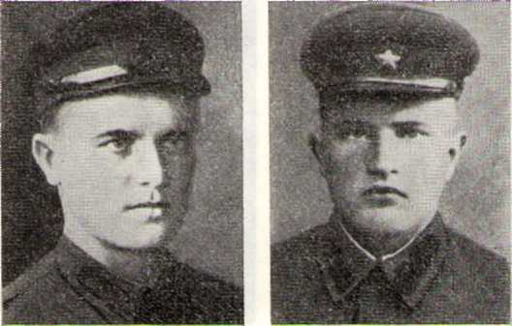
С. С. Аглушевич А. Ф. Бужинский

ВАСЕХО Иосиф Ватеславович, род. в д. Николаево, погиб 24.10.1944 в Латвийской ССР.
ВАСЕХО Павел Васильевич, род. в д. Буболи, погиб 9.8.1944 в Белоруссии.
ВАСЕХО Петр Адамович, род. в 1926, д. Николаево, работал в колхозе «Челюскинец», пропал без вести 6.5.1945.
ВАСЕХО Петр Бернардович, род. в д. Хвощевик, погиб 9.8.1944 в Латвийской ССР.
ВАСЕХО Петр Иосифович, род. в 1908, служил в 213-м стр. полку 71-й гв. стр. дивизии, погиб 26.12.1944 в Латвийской ССР.
ВАСЕХО Станислав Антонович, род. в 1923, д. Хвощевик, расстрелян 7.7.1944 в немецком плену.
ВАСЕХО Станислав Николаевич, род. в 1911, д. Бараньки, работал в колхозе им. Буденного, пропал без вести в 1944.
ВИНОГРАДОВ Иван Филиппович, род. в 1920, д. Завязье, пропал без вести в октябре 1944.
ВОРОНОВ Станислав Ализеевич, род. в 1909, д. Кордон, пропал без вести в 1944.
ГАЛУЗО Андрей Петрович, род. в д. Кральки, пропал без вести в июле 1944.
ГЕРАСИМОВИЧ Степан Иванович, род. в 1915, д. Комачино, рядовой 213-го стр. полка, умер от ран в феврале 1945 в Горьковской обл.
ГЛЕБКА Степан Романович, род. в 1909, д. Андреево, пропал без вести в июле 1944.
ГУЩА Антон Францевич, род. в 1897, д. Мокраки, рядовой 199-го стр. полка 67-й гв. стр. дивизии, погиб 14.7.1944 в Литовской ССР.
ГУЩА Иван Фатемнович, род. в д. Лакетчино, погиб 17.1.1943.
ГУЩА Иосиф Александрович, род. в 1924, д. Тонаино, рядовой 199-го стр. полка 67-й гв. стр. дивизии, погиб 5.10.1944, похоронен в Шяуляйском р-не Литовской ССР.
ГУЩА Константин Иосифович, род. в 1925, д. Буболи. пропал без вести в декабре 1944.
ГУЩА Петр Александрович, род. в 1913, д. Николаево, погиб 17.7.1944 в Литовской ССР.
ГУЩА Франц Викентьевич, род. в 1920, д. Андреево, пропал без вести в августе 1944.
ГУЩА Франц Иосифович, род. в д. Буболи, погиб 16.11.1944 в Литовской ССР.
ГУЩА Франц Петрович, род. в 1907, д. Буболи, работал в колхозе «Первое мая», рядовой 974-го стр. полка 90-й гв. стр. дивизии, погиб 16.10.1944 в Литовской ССР.
ДВОРНИК Владимир Кузьмич, род. в 1922, д. Холмы, пропал без вести 2.5.1944.
ДВОРНИК Константин Кузьмич, род. в 1905, д. Холмы, погиб 18.7.1944, похоронен в Браславском р-не Витебской обл.

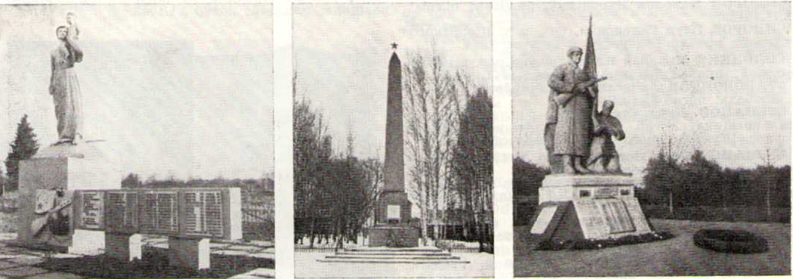

Памятник воинам-землякам в деревнях Николаево (слева), Кордон (в центре) и
Мишковичи (справа)

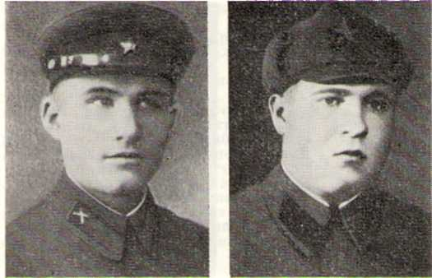
Ф. В. Гуща М. Ф. Капич

ДОВЫДОВИЧ Альфонс Антонович, род. в д. Оболонье, пропал без вести в июне 1945.
ДУБКО Антон Адамович, род. в 1898, д. Буболи, работал в колхозе «Первое мая», пропал без вести в декабре 1944.
ДУБКО Виктор Иосифович, род. в 1927, д. Николаево, служил в 29-й стр. дивизии, погиб 10.3.1945 в Латвийской ССР.
ДУБКО Иосиф Борнасович, род. в д. Дубрава, пропал без вести в июне 1944.
ДУБКО Павел Адамович, род. в 1919, д. Тарасенки, пропал без вести в сентябре 1944.
ДУБКО Павел Петрович, род. в 1925, д. Дубрава, умер от ран 12.3.1944, похоронен в Хмельницком р-не Винницкой обл.
ДУБКО Франц Петрович, род. в 1927, д. Николаево, погиб 17.8.1944, похоронен в Бауском р-не Латвийской ССР.
ДУДКИН Иван Ефимович, род. в д. Дубовики, пропал без вести в 1943.
ЕРМОЛОВИЧ Адольф Пиусович, род. в 1923, д. Сутоки, работал в колхозе им. Буденного, пропал без вести в декабре 1944.
ЕРМОЛОВИЧ Владимир Андреевич, род. в 1923, д. Николаево, работал в колхозе «Челюскинец», погиб 13.10.1944 в Литовской ССР.
ЕРМОЛОВИЧ Игнат Станиславович, род. в 1908, д. Бараньки, работал в колхозе им. Буденного, пропал без вести в сентябре 1944.
ЕРМОЛОВИЧ Петр Степанович, род. в д. Бараньки, пропал без вести в сентябре 1944.
ЕРМОЛОВИЧ Станислав Казимирович, род. в 1921, д. Сутоки, пропал без вести в октябре 1944.
ЕРМОЛОВИЧ Фортунат Январович, род. в 1917. д. Сутоки, работал в колхозе им. Буденного, пропал без вести в сентябре 1944.
ЖИГУНОВ Тимофей Кузьмич, род. в д. Долуево, погиб 16.10.1944.
ЗЕНЬКОВ Александр Никандрович, род. в 1912, д. Климово, погиб 13.3.1945 в Восточной Пруссии.
ЗЕНЬКОВ Ефим Афанасьевич, род. в 1915, д. Лутовье, пропал без вести в декабре 1941.
ЗЕНЬКОВ Иван Прохорович, род. в д. Лутовье, погиб 27.1.1945 в Латвийской ССР.
ЗЕНЬКОВ Иосиф Матвеевич, род. в д. Будище, пропал без вести в декабре 1944.
ЗЕНЬКОВ Петр Гаврилович, род. в 1925, д. Заборье, работал в колхозе им. Сталина, погиб 12.1. 1945 в Латвийской ССР.
ЗУЕВ Михаил Прокопович, род. в д. Гали, пропал без вести в сентябре 1944.
ЗЫКОВ Федор Фролович, род. в 1902, д. Кордон, погиб 3.3.1944.
КАПИЧ Михаил Федорович, род. в 1918, д. Шаенка, пропал без вести в сентябре 1944.
КАСЬЯНОВ Адам Казимирович, род. в 1918, д. Николаево, работал в колхозе «Челюскинец», пропал без вести в декабре 1943.
КАСЬЯНОВ Павел Адамович, род. в 1921, д. Николаево, работал в колхозе «Челюскинец», погиб 21.9.1944.
КЛЕЦКО Евгений Андреевич, род. в 1918, д. Николаево, погиб 9.8.1944 в Литовской ССР.
КОБЫЛКОВ Игнатий Петрович, род. в 1908, д. Андреево, работал в колхозе «Новый мир», пропал без вести в феврале 1945.
КОВАЛЕНКО Афанасий Савельевич, род. в д. Желудово, пропал без вести в мае 1944.
КОГАЛ Бронислав Николаевич, род. в 1896, д. Лакетчино, работал в колхозе им. Дзержинского, умер 4.6.1942, похоронен в г. Волоколамск Московской обл.
КОЗИК Иосиф Иванович, род. в 1894, д. Комачино, пропал без вести в 1944.
КОЗИК Франц Петрович, род. в д. Заборье, пропал без вести в 1941.
КОЗЛОВСКИЙ Петр Семенович, род. в д. Маковье, умер в плену 24.10.1941.
КОНАШЕНОК Михаил Петрович, род. в д. Кральки, погиб 18.7.1944 в Литовской ССР.
КОПЫЛОВ Николай Норбатович, род. в 1910, д. Рыженьки, работал в колхозе «Победа», погиб 16.9.1942 в Ленинградской обл.
КОПЫТОВ Афанасий Яковлевич, род. в 1900, д. Гали, работал в колхозе «Звезда», умер от ран в ноябре 1944 в Латвийской ССР.
КОРНИЛОВИЧ Александр Антонович, род. в 1916, д. Пузейкино, погиб 26.8.1944.
КОРНЯКОВ Игнат Павлович, род. в 1919, д. Михалово, пропал без вести в июне 1944.
КРАВЦОВ Игнат Иванович, пропал без вести в январе 1945.
КРАЛЬКО Игнат Казимирович, род. в 1918, д. Бараньки, работал в колхозе «Пролетарий», пропал без вести в августе 1944.
КРАЛЬКО Иосиф Антонович, род. в 1922, д. Шодики, погиб 17.7.1944.
КРАЛЬКО Иосиф Антонович, род. в 1922, д. Остров, погиб 15.7.1944, похоронен в Браславском р-не Витебской обл.
КРАЛЬКО Иосиф Корнеевич, род. в 1920. д. Шеляги, умер от ран 7.9.1944, похоронен в Шяуляйском р-не Литовской ССР.
КРАЛЬКО Петр Антонович, род. в д. Шеляги, погиб 13.7.1944, похоронен в Браславском р-не Витебской обл.
КРАЛЬКО Петр Петрович, род. в 1925, д. Борки, работал в колхозе им. Буденного, пропал без вести в апреле 1945.
КРАЛЬКО Франц Казимирович, род. в д. Николаево. погиб 24.7.1944, похоронен в Зарасайском р-не Литовской ССР.
КРАПИВКА Роман Степанович, род. в 1915, д. Долуево, погиб 17.9.1944 в Латвийской ССР.
КРАПИВКА Степан Степанович, род. в 1919, д. Долуево, работал в колхозе «Правда», пропал без вести в июне 1944.
КРАСИЦКИЙ Потап Михайлович, род. в 1902, д. Акуленки, работал в колхозе «Звезда». погиб 28.11.1944.
КРАСНОВ Владимир Герасимович, пропал без вести в декабре 1944.
КУЧМАРОВ Яков Яковлевич, род. в д. Желудово, пропал без вести в июне 1944.
ЛАБЕЙКО Станислав Иванович, род. в д. Мокраки, пропал без вести в 1944.
ЛАЗУКО Семен Степанович, род. в д. Будище, погиб 23.7.1944 в Литовской ССР.
ЛАСОВСКИЙ Яков Борисович, род. в 1911, д. Кордон, погиб 23.7.1944, похоронен в Зарасайском р-не Литовской ССР.
ЛИТОВКО Антон Августинович, род. в 1907, д. Кордон, пропал без вести в июне 1944.
ЛИТОВКО Антон Иосифович, род. в 1912, д. Кордон, работал в колхозе им. Буденного, погиб 30.12.1943, похоронен в Лиозненском р-не Витебской обл.
ЛИТОВКО Иван Адамович, род. в 1911, д. Комачино, погиб 16.10.1944 в Чехословакии.
ЛИТОВКО Павел Альбинович, род. в д. Буболи, погиб 10.8.1944.
ЛИТОВКО Петр Гаврилович, род. в д. Дубрава, погиб 24.7.1944 в Литовской ССР.
ЛИТОВКО Петр Дементьевич, род. в д. Буболи, погиб 15.11.1944 в Латвийской ССР.
ЛИТОВКО Юрий Павлович, род. в 1926, д. Михалово, умер от ран 8.3.1945 в Восточной Пруссии.
ЛОПУХОВ Николай Иванович, род. в д. Городок, погиб 19.1.1945 в Латвийской ССР.
ЛОПУХОВ Федор Антонович, род. в д. Желудово, пропал без вести в августе 1944.
ЛУЗГИН Иван Петрович, род. в д. Рыпинщина, погиб 2.10.1942.
ЛУСКИН Александр Евдокимович, род. в 1910, д. Рыпинщина, работал в колхозе им. К. Маркса, погиб 14.7.1944, похоронен в Браславском р-не Витебской обл.
МАЛИНОВСКИЙ Павел Ефимович, род. в д. Заборье, погиб 25.11.1944, похоронен в д. Бага Латвийской ССР.
МАМОЙКО Василий Наумович, род. в д. Поречье, пропал без вести в сентябре 1944.
МАМОЙКО Савелий Иосифович, род. в 1909, д. Старина, погиб 24.7.1944 в Литовской ССР.
МАРУТЬКО Евгений Петрович, род. в д. Кордон, погиб 9.11.1944, похоронен в д. Звони Латвийской ССР.
МАРУТЬКО Иван Константинович, род. в 1915, д. Шаенка, работал в колхозе им. Сталина, умер от ран 22.8.1944 в Литовской ССР.
МАРУТЬКО Петр Константинович, род, в 1919, д. Шаенка, работал в колхозе им. Сталина, пропал без вести в декабре 1944.
МАСЬКО Федор Кириллович, род. в 1924, д. Андреево, работал в колхозе «Новый мир», погиб 24.7.1944.
МИХАЙЛОВСКИЙ Иван Иосифович, род. в 1925, д. Комачино, погиб 20.7.1944.
МЯСОЕДОВ Василий Прохорович, род. в д. Долуево, пропал без вести в мае 1945.
МЯСОЕДОВ Владимир Петрович, род. в 1923, д. Андреево, работал в колхозе «Новый Мир», погиб 13.3.1945 в Восточной Пруссии.
НЕЧАЙ Владимир Антонович, род. в 1925, д. Борки, работал в колхозе им. Буденного, пропал без вести 12.4.1945.
НЕЧАЙ Матвей Пиусович, род. в 1910, д. Борки, погиб 21.1.1945 в Латвийской ССР.
НЕЧАЙ Павел Пиусович, погиб 17.10.1944 в Польше.
ПОТАЕВ Антон Иванович, род. в д. Изгородище, пропал без вести 7.3.1945.
ПРИГОЖИЙ Михаил Егорович, род. в д. Городок, погиб 20.10.1944 в Латвийской ССР.
ПРИГУН Антон Зыгмонович, род. в 1906, д. Гусинцы, умер от ран 9.11.1944, похоронен в Шяуляйском р-не Литовской ССР.
ПРИГУН Бронислав Иосифович, род. в 1916, Лакетчино, погиб 14.7.1944 в Курской обл.
ПРИГУН Игнат Иосифович, род. в д. Мишковичи, пропал без вести 11.8.1944.
ПРИГУН Петр Акимович, род. в д. Городок, умер от ран 10.5.1945.
ПРИГУН Петр Станиславович, род. в 1912, д. Лакетчино, работал в колхозе им. Дзержинского, погиб 24.12.1943, похоронен в д. Черемха Обольского сельсовета Шумилинского р-на.
ПРИГУН Франц Мартинович, род. в 1912, д. Бараньки, работал в колхозе «Пролетарий», погиб 26.7.1944 в Латвийской ССР.
ПРОХОРОВ Филипп Архипович, род. в д. Акулинки, пропал без вести в октябре 1944.
РАДЕВИЧ Франц Станиславович, род. в 1914, проживал в д. Илово Бараньковского сельсовета, красноармеец, санитар 477-го стр. полка, умер от ран 358 ВГ 9.11.1941.
РУБЛЕВСКИЙ Иван Антонович, род. в д. Федьково, пропал без вести в апреле 1944.

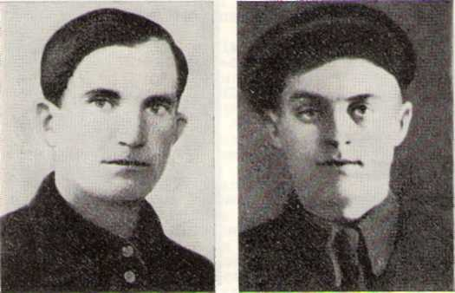
И. И. Козин И. И. Пригун

САЛТУК Карл Викентьевич, пропал без вести в 1944.
САЛТУК Петр Станиславович, род. в д. Гусинцы, умер от ран 29.11.1944 в Литовской ССР.
САФОНЧИК Игнатий Францевич, род. в 1918, д. Комачино, окончил артиллерийское училище, погиб 17.9.1944.
САФОНЧИК Иосиф Иванович, род. в 1908, д. Шодики, работал в колхозе «Красная гвардия», пропал без вести в декабре 1944.
САФОНЧИК Павел Александрович, род. в 1922, д. Николаево, погиб 12.10.1944 в Литовской ССР.
САФОНЧИК Павел Станиславович, род. в 1923, д. Борки, работал в колхозе им. Буденного, погиб 7.10.1944.
САФОНЧИК Станислав Андреевич, род. в д. Борки, пропал без вести в сентябре 1941.
СЕМЕНЮГО Иосиф Брониславович, род. в д. Шедьки, погиб 6.9.1944 в Литовской ССР.
СЕМЕНЮГО Петр Матвеевич, род. в д. Шедьки, погиб 23.7.1944 в Литовской ССР.
СИПКО Антон Иосифович, род. в д. Заборье, пропал без вести в декабре 1944.
СИПКО Бернард Адамович, род. в д. Гусинцы, пропал без вести в сентябре 1944.
СИПКО Иосиф Генрихович, род. в 1905, д. Будище, погиб 24.7.1944 в Латвийской ССР.
СИПКО Петр Лукьянович, род. в 1906, д. Будище, работал в колхозе «Новая жизнь», пропал без вести в августе 1944.
СКОБОВ Алексей Матвеевич, род. в д. Лутовье, пропал без вести 16.8.1941.

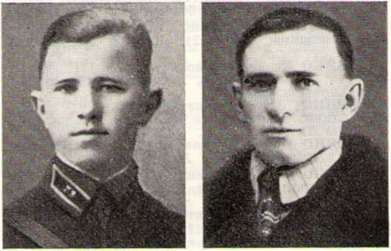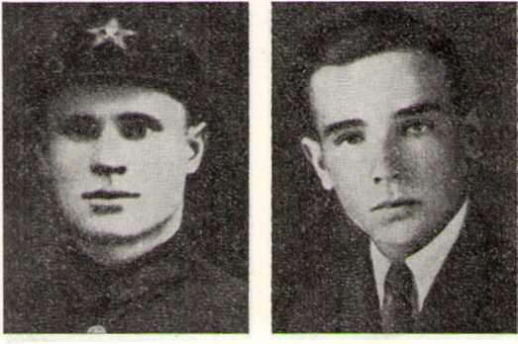
И. Ф. Сафончик И. И. Сафончик П. К. Шедько С. П. Шедько

СТЕПАНЕНКО Маркел Григорьевич, род. в д. Городок, погиб 5.11.1944 в Литовской ССР.
СТЕПАНЕНКО Михаил Иванович, род. в д. Городок, пропал без вести в декабре 1944.
СТЕПАНЕНКО Сазон Федорович, погиб 17.8. 1944.
СУЛИМ Антон Степанович, род. в 1906, д. Гусинцы, работал в колхозе «Третий решающий», пропал без вести в сентябре 1944.
СУЛИМ Петр Степанович, род. в д. Новоселки, пропал без вести в январе 1945.
СУХАНОВ Александр Иванович, род. в 1918, д. Михалово, пропал без вести в июне 1944.
УШАЛ Виктор Павлович, пропал без вести в мае 1945.
УШАЛ Владимир Мартинович, род. в д. Ерашово, погиб 10.10.1944.
УШАЛ Иосиф Валентинович, род. в д. Михалово, работал в колхозе «Ленинский призыв», погиб 25.12.1944 в Латвийской ССР.
УШАЛ Павел Августинович, род. в 1908, д. Слобода, пропал без вести в сентябре 1944.
УШАЛ Петр Людвигович, род. в д. Ерашово, погиб 6.11.1944, похоронен в местечке Бене Латвийской ССР.
ХАРАВЕЦ Филипп Игнатьевич, пропал без вести в июле 1944.
ХАРКЕВИЧ Павел Петрович, род. в 1919, д. Андреево, работал в колхозе им. Дзержинского, пропал без вести в июле 1944.
ХРАМЦОВ Андрей Данилович, род. в 1898, д. Холмы, пропал без вести в декабре 1944.
ХУХРАКОВ Роман Степанович, род. в д. Заборье, пропал без вести в июне 1944.
ШАДУРСКИН Викентий Степанович, род. в 1911, д. Буболи, пропал без вести в августе 1944.
ШЕВАШКЕВИЧ Юльян Викторович, род. в д. Рыпинщина, погиб 24.10.1944 в Латвийской ССР.
ШЕВЯКО Игнат Антонович, род. в 1915, д. Николаево, погиб 18.7.1943, похоронен в Изюмском р-не Харьковской обл.
ШЕВЯКО Иосиф Викторович, род. в 1926, д. Шодики, умер от ран 31.10.1944, похоронен в д. Дыты Литовской ССР.
ШЕВЯКО Павел Иванович, род. в д. Шодики, погиб в декабре 1944 в Литовской ССР.
ШЕВЯКО Петр Петрович, род. в 1923, д. Мокраки, пропал без вести 15.1.1945 в Восточной Пруссии.
ШЕДЬКО Викентий Антонович, род. в д. Мишковичи, погиб в декабре 1941.
ШЕДЬКО Игнат Бернардович, род. в 1905, д. Кральки, погиб 14.7.1944, похоронен в Зарасайском р-не Литовской ССР.
ШЕДЬКО Иосиф Павлович, род. в 1926, д. Слобода, погиб 10.1.1945 в Латвийской ССР.
ШЕДЬКО Людвиг Игнатьевич, род. в д. Мишковичи, погиб 20.1.1945 в Польше.
ШЕДЬКО Павел Калистович, род. в. 1906, д. Мишковичи, в Красной Армии с 1941, пропал без вести в июле 1944.
ШЕДЬКО Станислав Людвигович, род. в д. Оболонье, пропал без вести в мае 1945.
ШЕДЬКО Станислав Петрович, род. в 1922, д. Михалово, работал в колхозе «Ленинский призыв», погиб 17.4.1945 в Германии.
ШУТОВИЧ Сергей Матвеевич, умер от ран 5.2.1945 в Латвийской ССР.
ЩЕДРОВ Петр Семенович, род. в д. Гали, работал в колхозе «Звезда», погиб 25.2.1942, похоронен в Должанском р-не Орловской обл.
ЩЕРБАК Антон Викентьевич, род. в 1921, д. Тарасенки, работал в колхозе им. Сталина, пропал без вести в августе 1944.
ЩЕРБАК Антон Петрович, род. в д. Козики, погиб 14.7.1944, похоронен в Браславском р-не Витебской обл.
ЩЕРБАК Бернард Иванович, род. в 1902, д. Кордон, пропал без вести в октябре 1944.
ЩЕРБАК Петр Андреевич, род. в д. Теолино, пропал без вести в декабре 1943.
ЩЕРБАК Петр Антонович, род. в 1911, д. Николаево, работал в колхозе «Челюскинец», пропал без вести в декабре 1943.
ЯРОЦКИЙ Иван Викентьевич, род. в 1908, д. Мишковичи, работал в колхозе им. Дзержинского, погиб в 1944 в д. Плитяришки Витебской обл.
ЯРЫГО Иван Казимирович, род. в 1914, д. Шеляги, пропал без вести 15.9.1942.

